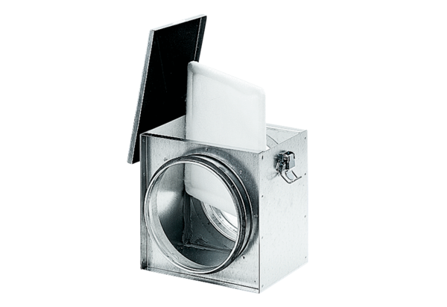Vzduchový filtr TFE 25-4Obsah dodávky: 1 kusSortiment: C
Typové číslo: 0149.0079Výrobce: MAICO

